

**Об утверждении регламентов государственных услуг Государственного учреждения "Отдел образования Успенского района"**

***Утративший силу***

Постановление акимата Успенского района Павлодарской области от 25 января 2013 года N 53/1. Зарегистрировано Департаментом юстиции Павлодарской области 26 февраля 2013 года N 3443. Утратило силу постановлением акимата Успенского района Павлодарской области от 19 июня 2013 года N 199/6

      Сноска. Утратило силу постановлением акимата Успенского района Павлодарской области от 19.06.2013 N 199/6.

      Примечание РЦПИ.  
      В тексте документа сохранена пунктуация и орфография оригинала.

      В соответствии с пунктом 2 статьи 31 Закона Республики Казахстан от 23 января 2001 года "О местном государственном управлении и самоуправлении в Республике Казахстан", пунктом 4 статьи 9-1 Закона Республики Казахстан от 27 ноября 2000 года "Об административных процедурах" акимат Успенского района **ПОСТАНОВЛЯЕТ:**  
      1. Утвердить прилагаемые регламенты государственных услуг:  
      1) "Прием документов и зачисление в организации дополнительного образования для детей по предоставлению им дополнительного образования";  
      2) "Прием документов для предоставления бесплатного питания отдельным категориям обучающихся и воспитанников в общеобразовательных школах";  
      3) "Выдача дубликатов документов об образовании";  
      4) "Прием документов и зачисление детей в дошкольные организации образования";  
      5) "Прием документов для организации индивидуального бесплатного обучения на дому детей, которые по состоянию здоровья в течение длительного времени не могут посещать организации начального, основного среднего, общего среднего образования";  
      6) "Прием документов для предоставления отдыха детям из малообеспеченных семей в загородных и пришкольных лагерях";  
      7) "Выдача разрешений на обучение в форме экстерната в организациях основного среднего, общего среднего образования";  
      8) "Прием документов и зачисление в организации образования независимо от ведомственной подчиненности для обучения по общеобразовательным программам начального, основного среднего, общего среднего образования".  
      2. Контроль за выполнением настоящего постановления возложить на заместителя акима района.  
      3. Настоящее постановление вводится в действие по истечении 10 календарных дней после дня его первого официального опубликования.

*Аким района                                Н. Ауталипов*

Утвержден            
постановлением акимата      
Успенского района        
от 25 января 2013 года N 53/1

**Регламент**  
**оказания государственной услуги**  
**"Прием документов и зачисление в организации**  
**дополнительного образования для детей по предоставлению им**  
**дополнительного образования"**

**1. Общие положения**

      1. Наименование государственной услуги: "Прием документов и зачисление в организации дополнительного образования для детей по предоставлению им дополнительного образования".  
      2. Форма оказываемой государственной услуги: неавтоматизированная.  
      3. Государственная услуга оказывается на основании постановления Правительства Республики Казахстан от 31 августа 2012 года N 1119 "Об утверждении стандартов государственных услуг, оказываемых Министерством образования и науки Республики Казахстан, местными исполнительными органами в сфере образования и науки" (далее – Стандарт).  
      4. Государственная услуга оказывается КГКП ДЦ "Балдырган" расположенного по адресу село Успенка ул. Ленина 68, телефон 8(71834) 91-6-52, КГКП ДЮК ФП "Кайсар" расположенного по адресу село Успенка ул. Ленина 64, телефон 8(71834) 92-0-12 график работы ежедневно с 9.00 часов до 18.30 часов, с обеденным перерывом с 13.00 до 14.30 часов, кроме выходных (суббота, воскресенье) и праздничных дней.  
      5. Формой завершения государственной услуги являются приказ о зачислении в организацию дополнительного образования детей, изданный на основании договора согласно приложению 2 к стандарту, заключенного между законными представителями детей и организацией дополнительного образования детей либо мотивированный ответ об отказе в предоставлении государственной услуги.  
      6. Сроки оказания государственной услуги с момента:  
      1) обращения для получения государственной услуги составляют 3 рабочих дня (15 дней для детских музыкальных, художественных школ, школ искусств и спортивных школ);  
      2) максимально допустимое время ожидания до получения государственной услуги, оказываемой на месте в день обращения заявителя (при регистрации), - не более 30 минут;  
      3) максимально допустимое время обслуживания получателя государственной услуги, оказываемой на месте в день обращения заявителя, - не более 30 минут.

**2. Описание порядка действий (взаимодействия)**  
**в процессе оказания государственной услуги**

      7. Для получения данной государственной услуги потребителю необходимо предоставить перечень документов, указанных в пункте 11 стандарта.  
      При сдаче всех документов для получения государственной услуги получателю государственной услуги выдается расписка о получении необходимых документов с указанием номера и даты приема заявления, фамилии, имени, отчества ответственного лица, выдавшего расписку с указанием даты получения услуги.  
      8. В предоставлении государственной услуги может быть отказано в случае предусмотренным в пункте 16 стандарта.  
      9. В процессе оказания государственной услуги задействованы следующие структурно-функциональные единицы (далее - единицы):  
      1) ответственный исполнитель организации дополнительного образования;  
      2) руководитель организации дополнительного образования.  
      10. Текстовое табличное описание последовательности простых действий (процедур, функций, операций) каждой структурно-функциональной единицы с указанием срока выполнения каждого действия представлено в приложении 1 к настоящему регламенту.  
      11. Схема, отражающая взаимосвязь между логической последовательностью действий и структурно-функциональной единицы, приведена в приложении 2 к настоящему регламенту.

**3. Ответственность должностных лиц,**  
**оказывающих государственные услуги**

      12. За нарушение порядка оказания государственной услуги должностные лица несут ответственность, предусмотренную законами Республики Казахстан.

Приложение 1              
к регламенту государственной услуги    
"Прием документов и зачисление в      
организации дополнительного образования  
для детей по предоставлению        
им дополнительного образования"

**Описание действий взаимодействия структурных функциональных**  
**единиц с указанием срока выполнения каждой единицы**

|  |  |  |  |  |
| --- | --- | --- | --- | --- |
| **N действия (хода, потока работ)** | **1** | **2** | **3** | **4** |
| Наименование единицы | Ответственный исполнитель | Руководитель организации | Ответственный исполнитель | Руководитель организации |
| Наименование действия (процесса процедур, операции) и их описание | Прием документов и регистрация заявления | Рассмотрение заявления и определение руководителем дополнительного образования ответственного исполнителя | Подготовка проекта приказа о зачислении детей либо ответа об отказе в оказании государственной услуги | Подписание приказа о зачислении детей, либо подписание ответа об отказе в предоставлении государственной услуги |
| Форма завершения (данные, документ, организационно-распорядительное решение) | Расписка | Резолюция | Проект приказа о зачислении детей либо письменный ответ об отказе в предоставлении услуги | Приказ о зачислении детей либо ответ об отказе в предоставлении государственной услуги |
| Сроки исполнения | Не более 30 минут | 2 рабочих дня (14 дней для детских музыкальных, художественных школ, школ искусств и спортивных школ) | | |

Приложение 2              
к регламенту государственной услуги    
"Прием документов и зачисление в      
организации дополнительного образования  
для детей по предоставлению        
им дополнительного образования"

**Схема, отражающая взаимосвязь между логической**  
**последовательностью административных действий**

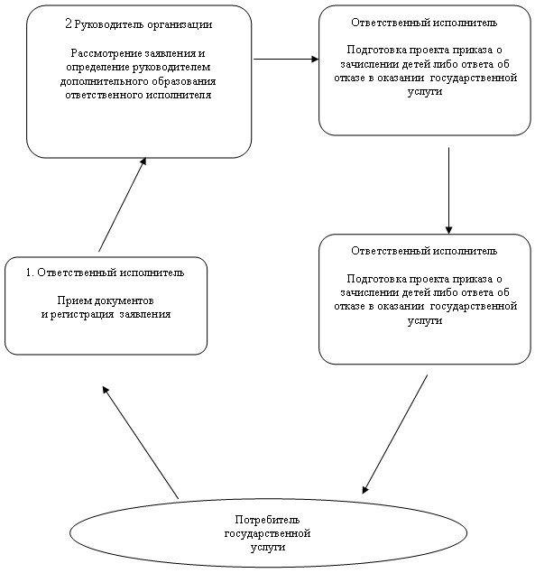

Утвержден            
постановлением акимата      
Успенского района        
от 25 января 2013 года N 53/1

**Регламент**  
**оказания государственной услуги**  
**"Прием документов для предоставления бесплатного питания**  
**отдельным категориям обучающихся и воспитанников в**  
**общеобразовательных школах"**

**1. Общие положения**

      1. Наименование государственной услуги: "Прием документов для предоставления бесплатного питания отдельным категориям обучающихся и воспитанников в общеобразовательных школах".  
      2. Форма оказываемой государственной услуги: неавтоматизированная.  
      3. Государственная услуга оказывается на основании постановления Правительства Республики Казахстан от 31 августа 2012 года N 1119 "Об утверждении стандартов государственных услуг, оказываемых Министерством образования и науки Республики Казахстан, местными исполнительными органами в сфере образования и науки" (далее – Стандарт).  
      4. Государственная услуга "Прием документов для предоставления бесплатного питания отдельным категориям обучающихся и воспитанников в общеобразовательных школах" предоставляется отдельным категориям обучающихся и воспитанников государственных учреждений образования (далее – получатель), в соответствии с пунктом 6 стандарта.  
      5. Результатом оказываемой государственной услуги являются предоставление бесплатного питания отдельным категориям обучающихся и воспитанников в общеобразовательных школах с выдачей справки о предоставлении бесплатного питания в общеобразовательной школе на бумажном носителе, согласно приложению 5 к стандарту, либо мотивированный ответ об отказе в предоставлении услуги.  
      6. Сроки оказания государственной услуги:  
      1) обращения для получения государственной услуги (в течение 5 дней с поступления заявления) составляют 5 рабочих дней;  
      2) максимально допустимое время ожидания до получения государственной услуги, оказываемой на месте в день обращения заявителя (при регистрации), - не более 30 минут;  
      3) максимально допустимое время обслуживания получателя государственной услуги, оказываемой на месте в день обращения заявителя, - не более 30 минут.  
      7. Государственная услуга предоставляется в течение учебного года:  
      в рабочие дни в соответствии с установленным графиком работы с 9.00 часов до 18.00 часов, с перерывом на обед 13.00 до 14.30 часов за исключением выходных и праздничных дней.  
      8. Государственная услуга оказывается в зданиях общеобразовательных школ, находящихся в ведении местного исполнительного органа Успенского района, где предусмотрены условия для обслуживания получателей государственной услуги, в том числе для лиц с ограниченными физическими возможностями.

**2. Описание порядка действий (взаимодействия)**  
**в процессе оказания государственной услуги**

      9. Для получения данной государственной услуги потребителю необходимо предоставить перечень документов, указанных в пункте 11 стандарта.  
      10. В предоставлении государственной услуги может быть отказано в случае предусмотренным в пункте 16 Стандарта.  
      11. Структурно-функциональные единицы, которые участвуют в процессе оказания государственной услуги:  
      1) ответственный исполнитель организации образования;  
      2) директор организации образования.  
      12. Текстовое табличное описание последовательности простых действий (процедур, функций, операций) каждой структурно-функциональной единицы с указанием срока выполнения каждого действия представлено в приложении 1 к настоящему регламенту.  
      13. Схема, отражающая взаимосвязь между логической последовательностью действий и структурно-функциональной единицы, приведена в приложении 2 к настоящему регламенту.

**3. Ответственность должностных лиц,**  
**оказывающих государственные услуги**

      14. За нарушение порядка оказания государственной услуги должностные лица несут ответственность, предусмотренную законами Республики Казахстан.

Приложение 1              
к регламенту государственной услуги   
"Прием документов для предоставления   
бесплатного питания отдельным      
категориям обучающихся и воспитанников  
в общеобразовательных школах"

**Описание действий структурно-функциональных единиц**

|  |  |  |  |  |  |
| --- | --- | --- | --- | --- | --- |
| **N действия (хода, потока работ)** | **1** | **2** | **3** | **4** | **5** |
| Наименование единицы | Ответственный исполнитель | Директор школы | Ответственный исполнитель | Директор школы | Ответственный исполнитель |
| Наименование действия (процесса, процедур, операции) и их описание | Прием и проверка представленных документов, регистрация в журнале входящих документов | Определение директором ответственного исполнителя | Подготовка проекта справки либо мотивированный ответ об отказе в предоставлении услуги | Рассмотрение проекта и подписание справки, либо мотивированный ответ об отказе в предоставлении услуги | Издание и регистрация справки, либо мотивированный ответ об отказе в предоставлении услуги |
| Форма завершения (данные, документ, организационно-распорядительное решение) | Расписка | Резолюция | Проект справки либо мотивированный ответ об отказе в предоставлении услуги | Подписанная справка либо мотивированный ответ об отказе в предоставлении услуги | Выдача справки, либо мотивированный ответ об отказе в предоставлении услуги получателю |
| Сроки исполнения | Не более 30 минут | 30 минут | 2 дня | | Не более 30 минут |
| В течение 5 рабочих дней с момента сдачи документов получателем | | | | |

Приложение 2              
к регламенту государственной услуги   
"Прием документов для предоставления   
бесплатного питания отдельным      
категориям обучающихся и воспитанников  
в общеобразовательных школах"

**Схема, отражающая взаимосвязь между логической**  
**последовательностью административных действий**

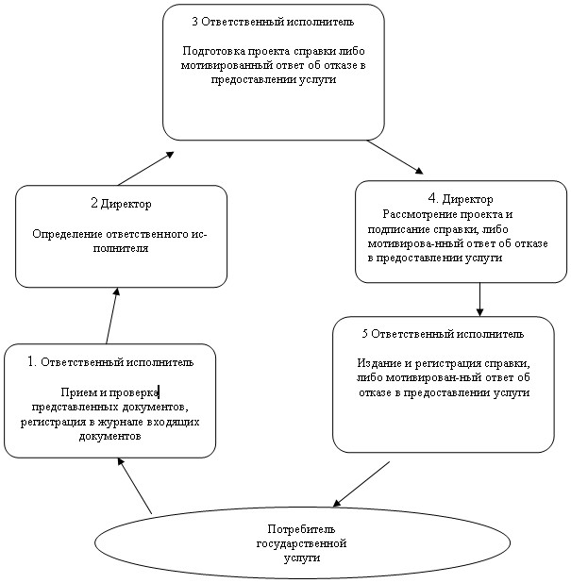

Утвержден            
постановлением акимата      
Успенского района        
от 25 января 2013 года N 53/1

**Регламент**  
**оказания государственной услуги**  
**"Выдача дубликатов документов об образовании"**

**1. Общие положения**

      1. Наименование государственной услуги: "Выдача дубликатов документов об образовании".  
      2. Форма оказываемой государственной услуги: неавтоматизированная.  
      3. Государственная услуга оказывается на основании постановления Правительства Республики Казахстан от 31 августа 2012 года N 1119 "Об утверждении стандартов государственных услуг, оказываемых Министерством образования и науки Республики Казахстан, местными исполнительными органами в сфере образования и науки" (далее – Стандарт).  
      4. Государственная услуга "Выдача дубликатов документов об образовании" (далее - государственная услуга) оказывается организациями основного среднего, общего среднего образования (далее – организации образования) на подведомственной территории.  
      5. Результатом оказываемой государственной услуги являются дубликат документа об образовании либо мотивированный ответ об отказе в предоставлении услуги.  
      6. Сроки оказания государственной услуги:  
      1) с момента сдачи получателем государственной услуги необходимых документов, определенных в пункте 11 стандарта, - не более 20 минут;  
      2) с момента обращения для получения государственной услуги - не более 10-ти календарных дней.  
      7. Государственная услуга предоставляется ежедневно с 9.00 часов до 18.30 часов, с перерывом на обед с 13.00 часов до 14.30 часов, за исключением выходных и праздничных дней, в порядке очереди без предварительной записи и ускоренного обслуживания.

**2. Описание порядка действий (взаимодействия)**  
**в процессе оказания государственной услуги**

      8. Для получения данной государственной услуги потребителю необходимо предоставить перечень документов, указанных в пункте 11 стандарта.  
      9. В предоставлении государственной услуги может быть отказано в случае предусмотренным в пункте 16 Стандарта.  
      10. Структурно-функциональные единицы, которые участвуют в процессе оказания государственной услуги:  
      1) руководитель организации образования;  
      2) специалист организации образования.  
      11. Текстовое табличное описание последовательности простых действий (процедур, функций, операций) каждой структурно-функциональной единицы с указанием срока выполнения каждого действия представлено в приложении 1 к настоящему регламенту.  
      12. Схема, отражающая взаимосвязь между логической последовательностью действий и структурно-функциональной единицы, приведена в приложении 2 к настоящему регламенту.

**3. Ответственность должностных лиц,**  
**оказывающих государственные услуги**

      13. За нарушение порядка оказания государственной услуги должностные лица несут ответственность, предусмотренную законами Республики Казахстан.

Приложение 1                
к регламенту государственной услуги      
"Выдача дубликатов документов об образовании"

**Описание последовательности и взаимодействия административных**  
**действий (процедур) и структурно-функциональных единиц**

|  |  |  |  |  |  |
| --- | --- | --- | --- | --- | --- |
| **N действия (хода, потока работ)** | **1** | **2** | **3** | **4** | **5** |
| Ответственное лицо | Специалист организации образования | Руководитель организации образования | Специалист организации образования | Руководитель организации образования | Специалист организации образования |
| Наименование действия (процесса, процедуры, операции) и их описание | Прием, регистрация документов | Рассмотрение документов | Подготовка проекта дубликата документа об образовании, либо мотивированного письменного ответа об отказе в предоставлении государственной услуги | Рассмотрение и подписание проекта документа об образовании, либо мотивированного письменного ответа об отказе в предоставлении государственной услуги | Регистрация в журнале исходящей корреспонденции |
| Форма завершения (данные, документ, организационно-распорядительное решение) | Выдача расписки | Резолюция | Проект дубликата об образовании, либо мотивированного письменного ответа об отказе в предоставлении государственной услуги | Дубликат документа об образовании, либо мотивированный письменный ответ об отказе в предоставлении государственной услуги | Выдача дубликата документа об образовании потребителю, либо мотивированного письменного ответа об отказе в предоставлении государственной услуги |
| Сроки исполнения | Не более 20 минут | Не более 1 календарного дня | Не более 5 календарных дней | Не более 2 календарных дней | Не более 1 календарного дня |

Приложение 2                
к регламенту государственной услуги      
"Выдача дубликатов документов об образовании"

**Схема, отражающая взаимосвязь между логической**  
**последовательностью административных действий**

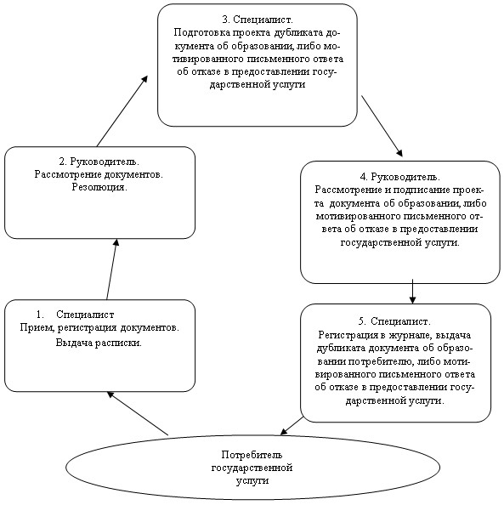

Утвержден            
постановлением акимата      
Успенского района        
от 25 января 2013 года N 53/1

**Регламент**  
**оказания государственной услуги**  
**"Прием документов и зачисление детей в дошкольные**  
**организации образования"**

**1. Общие положения**

      1. Наименование государственной услуги: "Прием документов и зачисление детей в дошкольные организации образования".  
      2. Форма оказываемой государственной услуги: неавтоматизированная.  
      3. Государственная услуга оказывается на основании постановления Правительства Республики Казахстан от 31 августа 2012 года N 1119 "Об утверждении стандартов государственных услуг, оказываемых Министерством образования и науки Республики Казахстан, местными исполнительными органами в сфере образования и науки" (далее – Стандарт).  
      4. Государственная услуга оказывается организациями образования Успенского района по адресам указанными в приложении 1, график работы ежедневно с 9.00 часов до 18.30 часов, с обеденным перерывом с 13.00 до 14.30 часов, кроме выходных (суббота, воскресенье) и праздничных дней.  
      5. Формой завершения государственной услуги, является договор, заключенный согласно приложению 1 стандарта между дошкольными организациями (далее - ДО) и законным представителем либо мотивированный ответ об отказе в предоставлении услуги.  
      6. Срок оказания государственной услуги с момента:  
      1) сдачи получателем государственной услуги документов и получения необходимой консультации со стороны руководителя ДО составляют не менее 30 минут;  
      2) максимально допустимое время ожидания получения государственной услуги, оказываемой на месте в день обращения получателя государственной услуги, составляет не более 30 минут;  
      3) максимально допустимое время обслуживания получателя государственной услуги государственной услуги, оказываемой на месте в день обращения, составляет не менее 30 минут.

**2. Описание порядка действий (взаимодействия)**  
**в процессе оказания государственной услуги**

      7. Для получения данной государственной услуги потребителю необходимо предоставить перечень документов, указанных в пункте 11 стандарта.  
      8. В предоставлении государственной услуги может быть отказано в случае предусмотренным в пункте 16 стандарта.  
      9. Структурно-функциональные единицы, которые участвуют в процессе оказания государственной услуги:  
      1) руководитель ДО.  
      10. Текстовое табличное описание последовательности простых действий (процедур, функций, операций) каждой структурно-функциональной единицы с указанием срока выполнения каждого действия представлено в приложении 2 к настоящему регламенту.  
      11. Схема, отражающая взаимосвязь между логической последовательностью действий и структурно-функциональной единицы, приведена в приложении 3 к настоящему регламенту.

**3. Ответственность должностных лиц,**  
**оказывающих государственные услуги**

      12. За нарушение порядка оказания государственной услуги должностные лица несут ответственность, предусмотренную законами Республики Казахстан.

Приложение 1              
к регламенту государственной услуги   
"Прием документов и зачисление детей   
в дошкольные организации образования"

**Адреса организации образования Успенского района**

|  |  |  |  |
| --- | --- | --- | --- |
| **N п/п** | **организация образования** | **Адрес** | **Телефон** |
| 1 | Государственное коммунальное хозяйственное предприятие детски сад "Балапан" аппарата акима Успенского сельского округа Успенского района, акимата Успенского района | с. Успенка ул. 10 лет Независимости 28 | 8(71834)92-1-34 |
| 2 | Государственное коммунальное хозяйственное предприятие детски сад "Айголек" аппарата акима Равнопольского сельского округа Успенского района, акимата Успенского района | с. Константиновка ул. Ленина 73 | 8(71834)93-1-30 |
| 3 | Государственное коммунальное хозяйственное предприятие детски сад "Ак бота" аппарата акима Новопокровского сельского округа Успенского района, акимата Успенского района | с. Галицкое пер. Комсомольский | 8(71834)95-9-53 |

Приложение 2              
к регламенту государственной услуги   
"Прием документов и зачисление детей   
в дошкольные организации образования"

**Описание действий структурно-функциональных единиц**

|  |  |  |  |
| --- | --- | --- | --- |
| 1. | **N действия (хода, потока работ)** | **1** | **2** |
| 2. | Наименование структурно функциональных единиц | Руководитель ДО | Руководитель ДО |
| 3. | Наименование действия (процесса процедура операции) и их описание | Прием и регистрация представленных потребителем документов. Заполнение договора либо подготовка мотивированного ответа об отказе в предоставлении услуги | Выдает получателю государственной услуги подписанный договор либо мотивированный ответ об отказе в предоставлении услуги |
| 4 | Форма завершения (данные, документ, организационно-распорядительное решение) | договор либо мотивированный ответ об отказе в предоставлении услуги | договор либо мотивированный ответ об отказе в предоставлении услуги |
| 5. | Сроки исполнения | 1 рабочий день | 1 рабочий день |
| 6. | Номер следующего действия | 2 колонка |  |

Приложение 3              
к регламенту государственной услуги   
"Прием документов и зачисление детей   
в дошкольные организации образования"

**Схема, отражающая взаимосвязь между логической**  
**последовательностью административных действий**

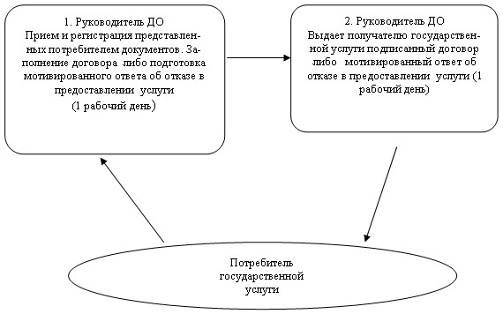

Утвержден            
постановлением акимата      
Успенского района        
от 25 января 2013 года N 53/1

**Регламент**  
**оказания государственной услуги**  
**"Прием документов для организации индивидуального бесплатного**  
**обучения на дому детей, которые по состоянию здоровья в течение**  
**длительного времени не могут посещать организации начального,**  
**основного среднего, общего среднего образования"**

**1. Общие положения**

      1. Наименование государственной услуги: "Прием документов для организации индивидуального бесплатного обучения на дому детей, которые по состоянию здоровья в течение длительного времени не могут посещать организации начального, основного среднего, общего среднего образования".  
      2. Форма оказываемой государственной услуги: неавтоматизированная.  
      3. Государственная услуга оказывается на основании постановления Правительства Республики Казахстан от 31 августа 2012 года N 1119 "Об утверждении стандартов государственных услуг, оказываемых Министерством образования и науки Республики Казахстан, местными исполнительными органами в сфере образования и науки" (далее – Стандарт).  
      4. Государственная услуга оказывается организациями образования Успенского района по адресам указанными в приложении 1, график работы ежедневно с 9.00 часов до 18.30 часов, с обеденным перерывом с 13.00 до 14.30 часов, кроме выходных (воскресенье) и праздничных дней.  
      5. Формой завершения государственной услуги, которую получит получатель государственной услуги, являются приказ организации образования либо мотивированный ответ об отказе в предоставлении услуги.  
      6. Срок оказания государственной услуги с момента сдачи получателем государственной услуги необходимых документов составляет 3 рабочих дня.  
      7. Данная услуга предоставляется физическим лицам, не имеющим возможности посещения организации образования, временно или постоянно, по состоянию здоровья (далее - получатель государственной услуги).

**2. Описание порядка действий (взаимодействия)**  
**в процессе оказания государственной услуги**

      8. Для получения данной государственной услуги потребителю необходимо предоставить перечень документов, указанных в пункте 11 стандарта.  
      9. В предоставлении государственной услуги может быть отказано в случае предусмотренным в пункте 16 Стандарта.  
      10. Структурно-функциональные единицы, которые участвуют в процессе оказания государственной услуги:  
      1) руководитель организации образования;  
      2) специалист организации образования.  
      11. Текстовое табличное описание последовательности простых действий (процедур, функций, операций) каждой структурно-функциональной единицы с указанием срока выполнения каждого действия представлено в приложении 2 к настоящему регламенту.  
      12. Схема, отражающая взаимосвязь между логической последовательностью действий и структурно-функциональной единицы, приведена в приложении 3 к настоящему регламенту.

**3. Ответственность должностных лиц,**  
**оказывающих государственные услуги**

      13. За нарушение порядка оказания государственной услуги должностные лица несут ответственность, предусмотренную законами Республики Казахстан.

Приложение 1               
к регламенту государственной услуги    
"Прием документов для организации     
индивидуального бесплатного обучения    
на дому детей, которые по состоянию    
здоровья в течение длительного времени   
не могут посещать организации начального,  
основного среднего, общего         
среднего образования"

**Адреса организации образования Успенского района**

|  |  |  |  |
| --- | --- | --- | --- |
| **N п/п** | **Организация образования** | **Адрес** | **Телефон** |
| 1 | ГУ "Успенская СОШ N 1" | с. Успенка ул. 10 лет Независимости 34 | 8(71834)91-1-71 |
| 2 | ГУ "Успенская СОШ N 2" | с. Успенка ул. Милевского 120 | 8(71834)91-7-82 |
| 3 | ГУ "Успенская СОШ N 3" | с. Успенка ул. Баюка 40 | 8(71834)91-7-01 |
| 4 | ГУ "Каратайская СОШ" | с. Каратай | 8(71834)98-6-66 |
| 5 | ГУ "Белоусовская СОШ" | с. Белоусовска | 8(71834)90-8-43 |
| 6 | ГУ "Богатырская СОШ" | с. Богатырь | 8(71834)94-5-33 |
| 7 | ГУ "Лозовская СОШ" | с. Лозовое ул. Школьная 1 | 8(71834)96-4-48 |
| 8 | ГУ "Ковалевская СОШ" | с. Ковалевка | 8(71834)98-3-30 |
| 9 | ГУ "Козыкеткенская СОШ" | с. Козыкеткен ул. Победы 11 | 8(71834)98-2-74 |
| 10 | ГУ "Ольгинская СОШ" | с. Ольгино | 8(71834)99-2-94 |
| 11 | ГУ "Равнопольская ОШ" | с. Равнополь ул. Ленина 111 | 8(71834)93-3-45 |
| 12 | ГУ "Константиновская СОШ" | с. Константиновка | 8(71834)93-2-73 |
| 13 | ГУ "Вознесенская СОШ" | с. Вознесенка ул. Победы | 8(71834)97-1-39 |
| 14 | ГУ "Дмитриевская ОШ" | с. Дмитриевка ул. Школьная 2 | 8(71834)40-3-16 |
| 15 | ГУ "Павловская СОШ" | с. Конырозек | 8(71834)94-4-89 |
| 16 | ГУ "Галицкая СОШ" | с. Галицкое ул. Мира 1 | 8(71834)95-3-26 |
| 17 | ГУ "Новопокровская СОШ" | с. Новопокровка ул. Школьная 1 | 8(71834)40-1-17 |
| 18 | ГУ "Тимирязевская СОШ" | с. Тимирязево ул. Школьная 5 | 8(71834)95-6-83 |
| 19 | ГУ "Таволжанская СОШ" | с. Таволжан ул. Школьная 1 | 8(71834)95-2-19 |

Приложение 2               
к регламенту государственной услуги    
"Прием документов для организации     
индивидуального бесплатного обучения    
на дому детей, которые по состоянию    
здоровья в течение длительного времени   
не могут посещать организации начального,  
основного среднего, общего         
среднего образования"

**Описание действий структурно-функциональных единиц**

|  |  |  |  |  |  |
| --- | --- | --- | --- | --- | --- |
| **N действия (хода, потока, работ)** | **1** | **2** | **3** | **4** | **5** |
| Ответственное лицо | Специалист организации образования | Руководитель организации образования | Специалист организации образования | Руководитель организации образования | Специалист организации образования |
| Наименование действия (процесса, процедуры операции) и их описание | Прием заявления с прилагаемыми документами | Определение ответственного исполнителя | Проверка полноты представленных документов и подготовка проекта приказа об организации обучения на дому либо мотивированного письменного ответа об отказе в оказании государственной услуги | Подписание приказа об организации обучения на дому либо мотивированного письменного ответа об отказе в оказании государственной услуги | Регистрация в журнале учета исходящих документов |
| Форма завершения (данные, документ, организационно-распорядительное решение) | Расписка о приеме необходимых документов | Резолюция | Проект приказа об организации обучения на дому либо мотивированного письменного ответа об отказе в предоставлении государственной услуги | Приказ об организации обучения на дому либо мотивированный письменный ответ об отказе в предоставлении государственной услуги | Выдача мотивированного письменного ответа об отказе в предоставлении государственной услуги |
| Сроки исполнения | 1 рабочий день | | 1 рабочий день | 1 рабочий день | |

Приложение 3               
к регламенту государственной услуги    
"Прием документов для организации     
индивидуального бесплатного обучения    
на дому детей, которые по состоянию    
здоровья в течение длительного времени   
не могут посещать организации начального,  
основного среднего, общего         
среднего образования"

**Схема, отражающая взаимосвязь между логической**  
**последовательностью административных действий**

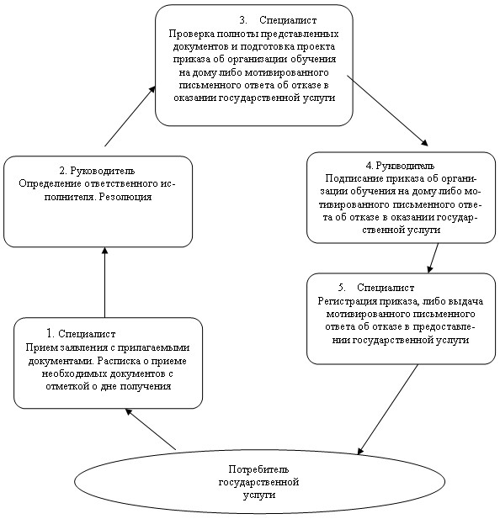

Утвержден            
постановлением акимата      
Успенского района        
от 25 января 2013 года N 53/1

**Регламент**  
**оказания государственной услуги**  
**"Прием документов для предоставления отдыха детям из**  
**малообеспеченных семей в загородных и пришкольных лагерях"**

**1. Общие положения**

      1. Наименование государственной услуги: "Прием документов для предоставления отдыха детям из малообеспеченных семей в загородных и пришкольных лагерях".  
      2. Форма оказываемой государственной услуги: неавтоматизированная.  
      3. Государственная услуга оказывается на основании постановления Правительства Республики Казахстан от 31 августа 2012 года N 1119 "Об утверждении стандартов государственных услуг, оказываемых Министерством образования и науки Республики Казахстан, местными исполнительными органами в сфере образования и науки" (далее – Стандарт).  
      4. Государственная услуга оказывается организациями образования Успенского района по адресам указанными в приложении 1, график работы ежедневно с 9.00 часов до 18.30 часов, с обеденным перерывом с 13.00 до 14.30 часов, кроме выходных (воскресенье) и праздничных дней.  
      5. Формой завершения государственной услуги, которую получит получатель государственной услуги, являются выдача направления в загородные и пришкольные лагеря, согласно приложению 2 к стандарту, либо мотивированный ответ об отказе в предоставлении услуги.  
      6. Срок оказания государственной услуги с момента:  
      1) обращения для получения государственной услуги составляют десять календарных дней со дня подачи заявления;  
      2) максимально допустимое время ожидания до получения государственной услуги, оказываемой на месте в день обращения заявителя (при регистрации), - не более 30 минут;  
      3) максимально допустимое время обслуживания получателя государственной услуги, оказываемой на месте в день обращения заявителя, - не более 30 минут.

**2. Описание порядка действий (взаимодействия)**  
**в процессе оказания государственной услуги**

      7. Для получения данной государственной услуги потребителю необходимо предоставить перечень документов, указанных в пункте 11 стандарта.  
      8. В предоставлении государственной услуги может быть отказано в случае предусмотренным в пункте 16 Стандарта.  
      9. Структурно-функциональные единицы, которые участвуют в процессе оказания государственной услуги:  
      1) ответственный исполнитель организации образования;  
      2) директор организации образования.  
      10. Текстовое табличное описание последовательности простых действий (процедур, функций, операций) каждой структурно-функциональной единицы с указанием срока выполнения каждого действия представлено в приложении 2 к настоящему регламенту.  
      11. Схема, отражающая взаимосвязь между логической последовательностью действий и структурно-функциональной единицы, приведена в приложении 3 к настоящему регламенту.

**3. Ответственность должностных лиц,**  
**оказывающих государственные услуги**

      12. За нарушение порядка оказания государственной услуги должностные лица несут ответственность, предусмотренную законами Республики Казахстан.

Приложение 1              
к регламенту государственной услуги   
"Прием документов для предоставления   
отдыха детям из малообеспеченных семей  
в загородных и пришкольных лагерях"

**Адреса организации образования Успенского района**

|  |  |  |  |
| --- | --- | --- | --- |
| **N п/п** | **Организация образования** | **Адрес** | **Телефон** |
| 1 | ГУ "Успенская СОШ N 1" | с. Успенка ул. 10 лет независимости 34 | 8(71834)91-1-71 |
| 2 | ГУ "Успенская СОШ N 2" | с. Успенка ул. Милевского 120 | 8(71834)91-7-82 |
| 3 | ГУ "Успенская СОШ N 3" | с. Успенка ул. Баюка 40 | 8(71834)91-7-01 |
| 4 | ГУ "Каратайская СОШ" | с. Каратай | 8(71834)98-6-66 |
| 5 | ГУ "Белоусовская СОШ" | с. Белоусовска | 8(71834)90-8-43 |
| 6 | ГУ "Богатырская СОШ" | с. Богатырь | 8(71834)94-5-33 |
| 7 | ГУ "Лозовская СОШ" | с. Лозовое ул. Школьная 1 | 8(71834)96-4-48 |
| 8 | ГУ "Ковалевская СОШ" | с. Ковалевка | 8(71834)98-3-30 |
| 9 | ГУ "Козыкеткенская СОШ" | с. Козыкеткен ул. Победы 11 | 8(71834)98-2-74 |
| 10 | ГУ "Ольгинская СОШ" | с. Ольгино | 8(71834)99-2-94 |
| 11 | ГУ "Равнопольская ОШ" | с. Равнополь ул. Ленина 111 | 8(71834)93-3-45 |
| 12 | ГУ "Константиновская СОШ" | с. Константиновка | 8(71834)93-2-73 |
| 13 | ГУ "Вознесенская СОШ" | с. Вознесенка ул. Победы | 8(71834)97-1-39 |
| 14 | ГУ "Дмитриевская ОШ" | с. Дмитриевка ул. Школьная 2 | 8(71834)40-3-16 |
| 15 | ГУ "Павловская СОШ" | с. Конырозек | 8(71834)94-4-89 |
| 16 | ГУ "Галицкая СОШ" | с. Галицкое ул. Мира 1 | 8(71834)95-3-26 |
| 17 | ГУ "Новопокровская СОШ" | с. Новопокровка ул. Школьная 1 | 8(71834)40-1-17 |
| 18 | ГУ "Тимирязевская СОШ" | с. Тимирязево ул. Школьная 5 | 8(71834)95-6-83 |
| 19 | ГУ "Таволжанская СОШ" | с. Таволжан ул. Школьная 1 | 8(71834)95-2-19 |
| 20 | ГУ "Отдел образования Успенского района" | с. Успенка ул. Геринга 17 | 8(71834)91-0-16 |

Приложение 2              
к регламенту государственной услуги   
"Прием документов для предоставления   
отдыха детям из малообеспеченных семей  
в загородных и пришкольных лагерях"

**Описание действий структурно-функциональных единиц**

|  |  |  |  |  |  |
| --- | --- | --- | --- | --- | --- |
| **N действия (хода, потока работ)** | **1** | **2** | **3** | **4** | **5** |
| Наименование единицы | Ответственный исполнитель | Директор | Ответственный исполнитель | Директор | Ответственный исполнитель |
| Наименование действия (процесса, процедуры, операции) и их описание | Прием и регистрация заявления с прилагаемыми документами. Выдача расписки о получении документов | Определение директором организации определение ответственного исполнителя | Рассмотрение заявления, проверка документов, подготовка направления либо мотивированного письменного ответа об отказе в предоставлении государственной услуги | Подписание направления либо мотивированного письменного ответа об отказе в предоставлении государственной услуги | Регистрация и выдача направления либо мотивированного письменного ответа об отказе в предоставлении государственной услуги |
| Форма завершения (данные, документ, организационно-распорядительное решение) | Расписка | Резолюция | Проект направления либо мотивированного письменного ответа об отказе в предоставлении государственной услуги | Подписанное направление либо мотивированный письменный ответ об отказе в предоставлении государственной услуги | Направление либо мотивированный письменный ответ об отказе в предоставлении государственной услуги |
| Сроки исполнения | не более 30 минут | 30 минут | в течение 4 дней | в течение 3-х дней | не более 30 минут |
| 10 календарных дней | | | | |

Приложение 3              
к регламенту государственной услуги   
"Прием документов для предоставления   
отдыха детям из малообеспеченных семей  
в загородных и пришкольных лагерях"

**Схема, отражающая взаимосвязь между логической**  
**последовательностью административных действий**

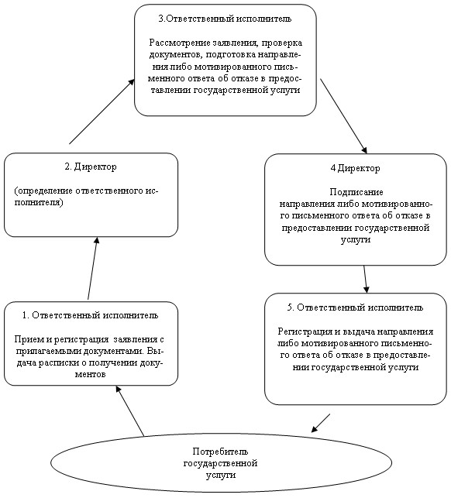

Утвержден            
постановлением акимата      
Успенского района        
от 25 января 2013 года N 53/1

**Регламент**  
**оказания государственной услуги**  
**"Выдача разрешений на обучение в форме экстерната в**  
**организациях основного среднего, общего среднего образования"**

**1. Общие положения**

      1. Наименование государственной услуги: "Выдача разрешений на обучение в форме экстерната в организациях основного среднего, общего среднего образования".  
      2. Форма оказываемой государственной услуги: неавтоматизированная.  
      3. Государственная услуга оказывается на основании постановления Правительства Республики Казахстан от 31 августа 2012 года N 1119 "Об утверждении стандартов государственных услуг, оказываемых Министерством образования и науки Республики Казахстан, местными исполнительными органами в сфере образования и науки" (далее – Стандарт).  
      4. Государственная услуга оказывается государственным учреждением " Отдел образования Успенского района", расположенного по адресу: Павлодарская область, Успенский район, село Успенка, улица Геринга 17 телефон 8 (71834) 91-9-55, (далее – уполномоченный орган), график работы ежедневно с 9.00 часов до 18.30 часов, с обеденным перерывом с 13.00 до 14.30 часов, кроме выходных (суббота, воскресенье) и праздничных дней.  
      5. Формой завершения государственной услуги являются разрешение на обучение в форме экстерната либо мотивированный ответ об отказе в предоставлении услуги.  
      6. Сроки оказания государственной услуги с момента сдачи получателем государственной услуги необходимых документов, составляют пятнадцать рабочих дней.

**2. Описание порядка действий (взаимодействия)**  
**в процессе оказания государственной услуги**

      7. Для получения данной государственной услуги потребителю необходимо предоставить перечень документов, указанных в пункте 11 стандарта.  
      8. В предоставлении государственной услуги может быть отказано в случае предусмотренным в пункте 16 Стандарта.  
      9. Структурно-функциональные единицы, которые участвуют в процессе оказания государственной услуги:  
      1) руководитель организации образования;  
      2) специалист организации образования.  
      10. Текстовое табличное описание последовательности простых действий (процедур, функций, операций) каждой структурно-функциональной единицы с указанием срока выполнения каждого действия представлено в приложении 1 к настоящему регламенту.  
      11. Схема, отражающая взаимосвязь между логической последовательностью действий и структурно-функциональной единицы, приведена в приложении 2 к настоящему регламенту.

**3. Ответственность должностных лиц,**  
**оказывающих государственные услуги**

      12. За нарушение порядка оказания государственной услуги должностные лица несут ответственность, предусмотренную законами Республики Казахстан.

Приложение 1              
к регламенту государственной услуги   
"Выдача разрешений на обучение в форме  
экстерната в организациях основного   
среднего, общего среднего образования"

**Описание действий структурно-функциональных единиц**

|  |
| --- |
| **Действия основного процесса (хода, потока работ)** |
| Ответственное лицо | Специалист организации образования | Руководитель организации образования |
| Наименование действия (процесса, процедуры операции) и их описание | Прием от получателя необходимых документов | Рассмотрение документов |
| Форма завершения (данные, документ, организационно-распорядительное решение) | Выдача расписки | Разрешение на обучение в форме экстерната, либо мотивированный ответ об отказе в предоставлении услуги |
| Сроки исполнения | Не более 30 минут | 14 рабочих дней |

Приложение 2              
к регламенту государственной услуги   
"Выдача разрешений на обучение в форме  
экстерната в организациях основного   
среднего, общего среднего образования"

**Схема, отражающая взаимосвязь между логической**  
**последовательностью административных действий**

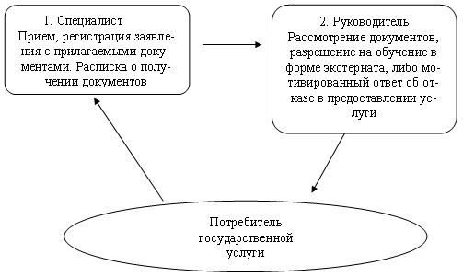

Утвержден            
постановлением акимата      
Успенского района        
от 25 января 2013 года N 53/1

**Регламент**  
**оказания государственной услуги**  
**"Прием документов и зачисление в организации образования**  
**независимо от ведомственной подчиненности для обучения по**  
**общеобразовательным программам начального, основного среднего,**  
**общего среднего образования"**

**1. Общие положения**

      1. Наименование государственной услуги: "Прием документов и зачисление в организации образования независимо от ведомственной подчиненности для обучения по общеобразовательным программам начального, основного среднего, общего среднего образования".  
      2. Форма оказываемой государственной услуги: неавтоматизированная.  
      3. Государственная услуга оказывается на основании постановления Правительства Республики Казахстан от 31 августа 2012 года N 1119 "Об утверждении стандартов государственных услуг, оказываемых Министерством образования и науки Республики Казахстан, местными исполнительными органами в сфере образования и науки" (далее – Стандарт).  
      4. Государственная услуга оказывается организациями образования Успенского района по адресам указанными в приложении 1, график работы ежедневно с 9.00 часов до 18.30 часов, с обеденным перерывом с 13.00 до 14.30 часов, кроме выходных (воскресенье) и праздничных дней.  
      5. Формой завершения государственной услуги, которую получит получатель государственной услуги, являются общий приказ организации образования о зачислении в организацию образования либо мотивированный ответ об отказе в предоставлении услуги.  
      6. Срок оказания государственной услуги с момента сдачи получателем государственной услуги необходимых документов составляет 1 рабочий день:  
      1) время ожидания до получения государственной услуги, оказываемой на месте в день обращения (при регистрации), - 30 минут;  
      2) время обслуживания получателя государственной услуги, оказываемой на месте в день обращения, – не более 30 минут.  
      Срок получения конечного результата оказываемой государственной услуги (приказ о зачислении в организацию образования) - не более 3 месяцев, так как приказ о зачислении является общим для всех обучающихся.

**2. Описание порядка действий (взаимодействия)**  
**в процессе оказания государственной услуги**

      7. Для получения данной государственной услуги потребителю необходимо предоставить перечень документов, указанных в пункте 11 стандарта.  
      8. В предоставлении государственной услуги может быть отказано в случае предусмотренным в пункте 16 Стандарта.  
      9. Структурно-функциональные единицы, которые участвуют в процессе оказания государственной услуги:  
      1) руководитель организации образования;  
      2) специалист организации образования.  
      10. Текстовое табличное описание последовательности простых действий (процедур, функций, операций) каждой структурно-функциональной единицы с указанием срока выполнения каждого действия представлено в приложении 2 к настоящему регламенту.  
      11. Схема, отражающая взаимосвязь между логической последовательностью действий и структурно-функциональной единицы, приведена в приложении 3 к настоящему регламенту.

**3. Ответственность должностных лиц,**  
**оказывающих государственные услуги**

      12. За нарушение порядка оказания государственной услуги должностные лица несут ответственность, предусмотренную законами Республики Казахстан.

Приложение 1              
к регламенту государственной услуги   
"Прием документов и зачисление в     
организации образования независимо    
от ведомственной подчиненности для    
обучения по общеобразовательным      
программам начального, основного     
среднего, общего среднего образования"

**Адреса организации образования Успенского района**

|  |  |  |  |
| --- | --- | --- | --- |
| **N п/п** | **Организация образования** | **Адрес** | **Телефон** |
| 1 | ГУ "Успенская СОШ N 1" | с. Успенка ул. 10 лет Независимости 34 | 8(71834)91-1-71 |
| 2 | ГУ "Успенская СОШ N 2" | с. Успенка ул. Милевского 120 | 8(71834)91-7-82 |
| 3 | ГУ "Успенская СОШ N 3" | с. Успенка ул. Баюка 40 | 8(71834)91-7-01 |
| 4 | ГУ "Каратайская СОШ" | с. Каратай | 8(71834)98-6-66 |
| 5 | ГУ "Белоусовская СОШ" | с. Белоусовска | 8(71834)90-8-43 |
| 6 | ГУ "Богатырская СОШ" | с. Богатырь | 8(71834)94-5-33 |
| 7 | ГУ "Лозовская СОШ" | с. Лозовое ул. Школьная 1 | 8(71834)96-4-48 |
| 8 | ГУ "Ковалевская СОШ" | с. Ковалевка | 8(71834)98-3-30 |
| 9 | ГУ "Козыкеткенская СОШ" | с. Козыкеткен ул. Победы 11 | 8(71834)98-2-74 |
| 10 | ГУ "Ольгинская СОШ" | с. Ольгино | 8(71834)99-2-94 |
| 11 | ГУ "Равнопольская ОШ" | с. Равнополь ул. Ленина 111 | 8(71834)93-3-45 |
| 12 | ГУ "Константиновская СОШ" | с. Константиновка | 8(71834)93-2-73 |
| 13 | ГУ "Вознесенская СОШ" | с. Вознесенка ул. Победы | 8(71834)97-1-39 |
| 14 | ГУ "Дмитриевская ОШ" | с. Дмитриевка ул. Школьная 2 | 8(71834)40-3-16 |
| 15 | ГУ "Павловская СОШ" | с. Конырозек | 8(71834)94-4-89 |
| 16 | ГУ "Галицкая СОШ" | с. Галицкое ул. Мира 1 | 8(71834)95-3-26 |
| 17 | ГУ "Новопокровская СОШ" | с. Новопокровка ул. Школьная 1 | 8(71834)40-1-17 |
| 18 | ГУ "Тимирязевская СОШ" | с. Тимирязево ул. Школьная 5 | 8(71834)95-6-83 |
| 19 | ГУ "Таволжанская СОШ" | с. Таволжан ул. Школьная 1 | 8(71834)95-2-19 |

Приложение 2              
к регламенту государственной услуги   
"Прием документов и зачисление в     
организации образования независимо    
от ведомственной подчиненности для    
обучения по общеобразовательным      
программам начального, основного     
среднего, общего среднего образования"

**Описание действий структурно-функциональных единиц**

|  |  |  |  |  |  |
| --- | --- | --- | --- | --- | --- |
| **N действия (хода, потока, работ)** | **1** | **2** | **3** | **4** | **5** |
| Ответственное лицо | Специалист организации образования | Руководитель организации образования | Специалист организации образования | Руководитель организации образования | Специалист организации образования |
| Наименование действия (процесса, процедуры операции) и их описание | Прием, регистрация заявления с прилагаемыми документами | Определение ответственного исполнителя | Подготовка проекта приказа о зачислении в организацию образования либо мотивированного письменного ответа об отказе в оказании государственной услуги | Подписание приказа о зачислении в организацию образования либо мотивированного письменного ответа об отказе в предоставлении государственной услуги | Регистрация в журнале |
| Форма завершения (данные, документ, организационно-распорядительное решение) | Расписка о получении документов | Резолюция | Проект приказа либо мотивированного письменного ответа об отказе в предоставлении государственной услуги | Приказ либо мотивированный письменный ответ об отказе в предоставлении государственной услуги | Выдача мотивированного письменного ответа об отказе в предоставлении государственной услуги |
| Сроки исполнения | Не более 30 минут | Не более 30 минут | Не более 2 часов | Срок получения конечного результата оказываемой государственной услуги (приказ о зачислении в организацию образования) - не более 3 месяцев | |

Приложение 3              
к регламенту государственной услуги   
"Прием документов и зачисление в     
организации образования независимо    
от ведомственной подчиненности для    
обучения по общеобразовательным      
программам начального, основного     
среднего, общего среднего образования"

**Схема, отражающая взаимосвязь между логической**  
**последовательностью административных действий**

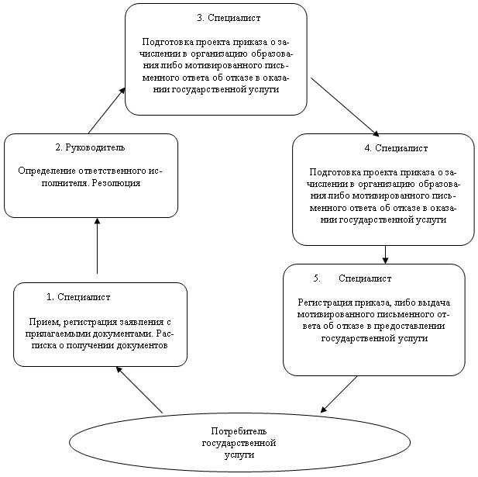

© 2012. РГП на ПХВ «Институт законодательства и правовой информации Республики Казахстан» Министерства юстиции Республики Казахстан